Pokyny a postup pro půjčování e-knih (Flexibooks)

Vědecká knihovna UJEP ve spolupráci s Flexibooks umožnila svým čtenářům půjčování
e-knih. Vypůjčené e-knihy lze číst v čtečce Flexibooks pro PC, chytré telefony a tablety s operačními systémy iOS, Android a Windows.

Podmínky uskutečnění výpůjčky:

- v kontě čtenáře musí být vyplněna platná emailová adresa
- čtenář se musí zaregistrovat na e-shopu Flexibooks (čtenář musí souhlasit se všeobecnými obchodními podmínkami Flexibooks)

Délka výpůjčky je 31 dní. Knihu nelze předčasně „vrátit“.
Čtenář může mít zároveň vypůjčeny maximálně 3 tituly.
Služba je registrovaným čtenářům VK UJEP poskytována zdarma.

Postup při e-výpůjčce

Zkontrolujte si ve svém kontě, zda je Vaše e-mailová adresa platná.

Před první výpůjčkou e-knihy se zaregistrujte na stránkách Flexibooks. Vyplňte pouze e-mail a heslo. E-mailová adresa musí být shodná s adresou uvedenou v kontě čtenáře.

E- knihy najdete v katalogu knihovny. Omezení výběru na e-knihy nastavíte v rozšířeném vyhledávání v záložce Limity, v limitě „Druh dokumentu“ vyberte „e-Knihy“.

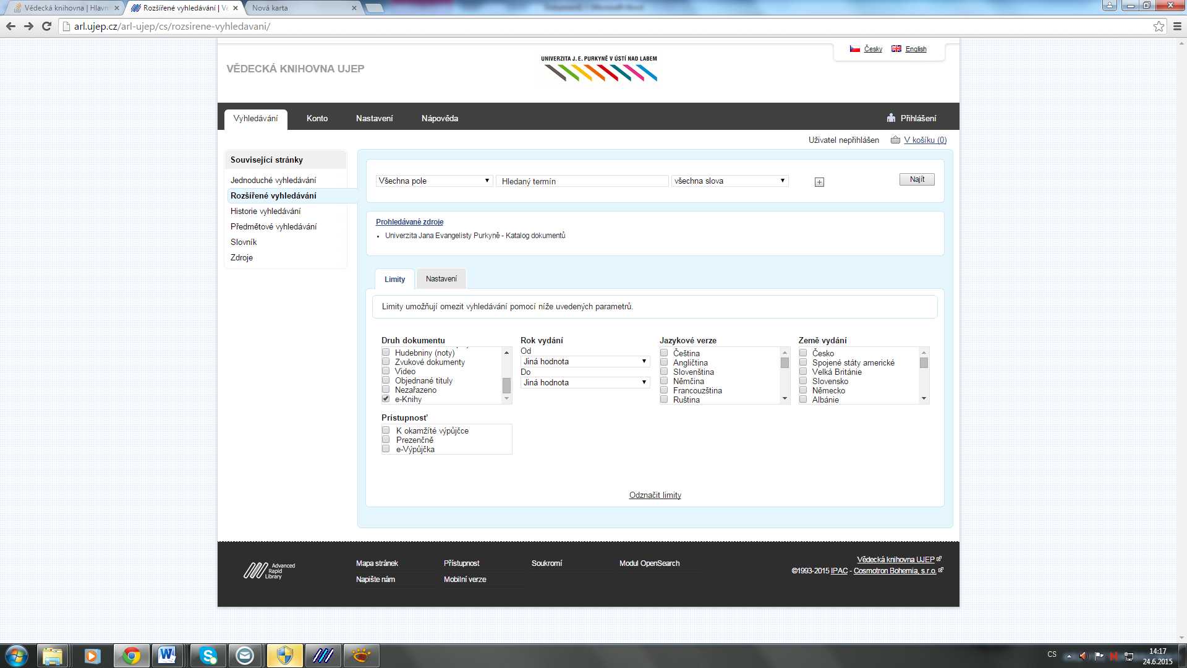

Vybranou e-knihu si zapůjčíte v nabídce „Půjčit si e-knihu“.

Na Vaši e-mailovou adresu byla zaslána zpráva s informacemi k dokončení výpůjčky.
Dle pokynů, které vám byly zaslány, aktivujte výpůjčku knihy vložením čísla poukazu.
Aktivaci lze provést i přímým odkazem ze zaslaného e-mailu.
Stáhněte si prosím čtečku Flexibooks do svého zařízení: http://flexibooks.cz/jak-cist/
Poté se přihlaste do čtečky pomocí stejných údajů, které jste uvedli při registraci na flexibooks.cz (e-mailová adresa a heslo).
Po přihlášení do čtečky Flexibooks se Vám zobrazí vypůjčené tituly – kliknutím na dílčí knihu ji stáhnete a můžete ji začít používat (informace k ovládání čtečky Flexibooks naleznete v manuálu, který je k dispozici v knihovně Vaší čtečky – doporučujeme Vám jej prostudovat).

24. 6. 2015
Marcela Hladíková, Vědecká knihovna UJEP

